MỘT SỐ SÂU BỆNH HẠI HÀNH
VÀ BIỆN PHÁP PHÒNG TRỪ TẠI LÂM ĐỒNG

A. SÂU HẠI
I. Sâu xanh da láng (Spodoptera exigua )
1. Đặc điểm hình thái
- Bướm nhỏ hơn, màu nâu và có 1 đốm vàng ờ giữa cánh rất đặc sắc.
- Sâu non có màu xanh lục với 2 sọc vàng nâu chạy dọc 2 bên thân mình, sâu tuổi lớn có mầu xanh lợt, dễ lẫn với mầu của cọng hành.
- Trứng đẻ thành từng ổ từ 20-30 trứng có phủ lông trắng.

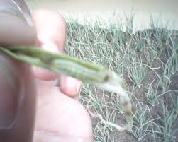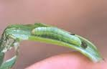
Sâu xanh da láng hại hành

2. Tập quán sinh sống và gây hại:
- Bướm hoạt động mạnh vào ban đêm, trứng đẻ trên lá. Một bướm cái có thể đẻ 500-800 trứng.
- Sâu non đục lỗ nhỏ chui vào bên trong cọng hành ăn phần xanh của lá. Khi sâu còn nhỏ trong một cọng hành có thể có hàng chục con, khi lớn chúng phân tán dần sang các lá khác. Loài sâu này cắn phá mạnh làm cọng hành bị khô héo, chết, gẫy gập, xơ xác, cả bụi hành trở nên vàng úa, còi cọc cả ruộng hành bị trắng xoá, tàn lụi.
- Sâu thường phát sinh và gây hại nhiều trong điều kiện thời tiết nóng, ít mưa.
- Vòng đời trung bình 30-40 ngày.
3. Biện pháp phòng trừ:
- Vệ sinh đồng ruộng, phát hiện sớm khi sâu còn nhỏ để phòng trừ.
- Biện pháp hóa học: Sử dụng một số loại thuốc sau để phòng trừ: Abamectin (Agromectin 1.8 EC, Catex 1.8 EC, 3.6 EC), Azadirachtin+Matrine (Lambada 5EC), Emamectin benzoate(Dylan 2EC, Proclaim 1.9 EC), Emamectin benzoate + Petroleum oil (Comda 250EC), Indoxacarb (DuPontTM Ammate®30WG).
II. Sâu keo (Onion armyworm)
1. Đặc điểm hình thái:
- Con trưởng thành có màu xám đến nâu xám. Sải cánh rộng 24cm, cánh trước màu nâu vàng có các vân đen trắng.
- Trứng được đẻ thành ổ lớn ở mặt dưới, các lá của cây ký chủ. ổ trứng được phủ một lớp lông và vảy mỏng từ thân con cái. Mỗi con cái đẻ từ 500 - 2000 trứng trong vòng một vài ngày
- Trứng mới đẻ có màu xanh xám sau đó trở thành nâu đậm trước khi nở. Trứng sau khi đẻ 3 - 5 ngày thì nở.
- Sâu non mới nở màu xanh sáng dài khoảng 1mm và đầu tương đối lớn.
- Sâu hóa nhộng trong đất hóa, Nhộng màu đỏ sẫm kéo dài khoảng 12 ngày.
- Giai đoạn sâu non kéo dài khoảng 10 - 14 ngày.
- Vòng đời khoảng 26 - 32 ngày tùy thuộc vào nhiệt độ.

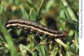
Sâu keo hại hành
2. Tập quán sinh sống và gây hại:
- Sâu keo ăn toàn bộ thịt lá, chỉ để lại phần biểu bì lá, sau đó lá khô teo đi và bị héo toàn bộ. Đối với hành và hành củ sâu non tuổi nhỏ ăn bề mặt của lá sau, tạo thành cửa sổ và chỉ rời khỏi lá khi thức ăn hết.
3. Biện pháp phòng trừ:
- Phát quang các lùm cây và làm cỏ sẽ giảm được mật độ sâu. Sâu có thể sống sót trong các gốc cây và trong cỏ sau khi thu hoạch và chuyển sang cây trồng mới gây ra thiệt hại nghiêm trọng cho cây trồng.
- Làm ngập nước ruộng có sâu hại để nhấn chìm nhộng và những dịch hại khác sống trong đất (nếu điều kiện thủy lợi cho phép).
- Lật đất để phơi nhộng lên mặt đất, làm mồi cho chim và các loại thiên địch khác.
- Biện pháp hóa học: Do chưa có thuốc BVTV đăng ký để phòng trừ, do đó có thể tham khảo sử dụng một số loại thuốc có hoạt chất sau:
Abamectin, Azadirachtin+Matrine, Indoxacarb.
III. Bọ trĩ hại hành (Thrips tabaci Lindeman)
1. Đặc điểm hình thái :
- Bọ trĩ trưởng thành và bọ trĩ non thường rất nhỏ, có kích thước nhỏ hơn 1mm. Sâu non có màu vàng hoặc trắng. Con già có màu vàng nâu và di chuyển nhanh. Chúng dùng 2 răng cửa giũa cho rách biểu bì lá cây để hút nhựa.

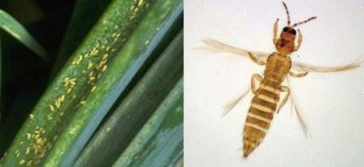
Bọ trĩ hại hành
2. Tập quán sinh sống và gây hại:
- Con cái đẻ trứng vào trong mô lá (khoảng 80 trứng/con), sau 5 - 10 ngày trứng sẽ nở, vòng đời hơn 21 ngày tùy theo môi trường, nhiệt độ.
- Lá bị hại có màu sáng bạc và có vết hoặc đốm nhỏ màu nâu. Lá có thể héo hoặc biến dạng. Ngọn của các lá phía ngoài có màu nâu. Trong trường hợp bị hại nghiêm trọng lá rũ xuống, củ nhỏ và biến dạng.
- Khí hậu lạnh, con trưởng thành có thể ngừng hoạt động và ngủ đông trong đất, khi nhiệt độ ấm lên chúng thức dậy.
- Bọ trĩ phát triển thích hợp trong điều kiện thời tiết nóng và khô
3. Biện pháp phòng trừ:
Chưa có thuốc BVTV đăng ký trong danh mục để phòng trừ bọ trĩ hại hành. Có thể sử dụng một số hoạt chất: Thiamethoxam; Imidacloprid, Matrine để phòng trừ .
B. BỆNH HẠI
I. Bệnh cháy lá ( Bostrytis sp)
1.Triệu chứng:
- Botrylis squamosa gây nên những đốm trắng nhỏ tròn trũng hay đốm nâu nhạt sáng phát triển chiều dài lá. Đốm này xấp xỉ 4 mm đường kính và xung quanh có vây sũng nước. Đốm luôn luôn phổ biến ở khu vực gân lá. Dưới những điều kiện đất ẩm Botrytis cirerea kết hợp với B.squamosa gây hại. Ngọn lá gục xuống một cách rõ rệt so với cây không bị bệnh ngọn lá đứng.
- Loài B.squamosa là loài hoạt động mạnh nhất trong thời tiết ẩm và nhiệt độ thấp 18ºC. Ở những khu vực ít gió và độ ẩm cao hơn loại nấm này gây hại nặng hơn. Khi bị mưa đá hay mưa hạt nặng là điều kiện thuận lợi cho bệnh lây nhiễm.
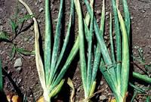

Bệnh cháy lá hại hành
2. Nguyên nhân, điều kiện phát sinh, phát triển của bệnh
- Bệnh do nấm Botrylis squamosa và Botrytis cirerea gây ra
- Botrylis squamosa phát sinh và gây hại thuận lợi trong điều kiện đất ẩm
- Loài B.squamosa gây hại mạnh nhất trong thời tiết ẩm và nhiệt độ thấp 18ºC. Khi bị mưa đá hay mưa hạt nặng là điều kiện thuận lợi cho bệnh lây nhiễm.
3. Biện pháp phòng trừ:
- Cần dọn sạch cỏ dại, tàn dư cây trồng sau khi thu hoạch.
- Không nên trồng quá dày và trên đất khó thoát nước.
- Biện pháp hóa học: có thể tham khảo sử dụng thuốc có hoạt chất: Chaetomium sp + Tricoderma sp để phòng trừ.
II. Bệnh đốm vòng (Alternaria porri)
1. Triệu chứng:
- Vệt bệnh là những hình o van, đồng tâm. Lúc đầu là những đốm nhỏ trắng sau đó nếu thời tiết ẩm vết bệnh chuyển màu xám hay nâu. Nếu bị hại nặng lá sẽ bị khô, cây chết. Đôi khi ở phần dưới cây sát mặt đất có thể cũng bị hư hại do thối ướt sau đó khô lại và củ cũng bị khô theo.
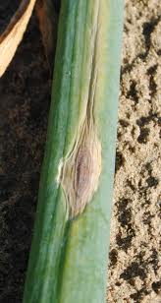

Bệnh đốm vòng hại hành

2. Nguyên nhân, điều kiện phát sinh, phát triển của bệnh:
- Bệnh do nấm Alternaria porri gây ra.
- Nếu cây bị bệnh ở thời kỳ sớm có thể ảnh hưởng nghiêm trọng đến năng suất. Trong thời kỳ bảo quản nấm xâm nhập vào củ và gây thối.
- Bệnh phát triển và gây hại mạnh trong điều kiện ẩm độ cao và nhiệt độ từ 20 - 30ºC.
- Nấm bệnh có thể tồn tại ở những tàn dư cây bệnh, bào tử sẽ phát tán theo gió và nước bắn lên lá.
3. Biện pháp phòng trừ:
- Chọn giống không bị nhiễm bệnh để trồng.
- Thu dọn tàn dư cây bệnh sau khi thu hoạch.
- Làm đất kỹ, trồng mật độ vừa phải.
- Sử dụng một số loại thuốc sau để phòng trừ: Azoxystrobin+Difenoconazole (Amistar top 325SC), Chlorothalonil (Arygreen 75 WP, Chionil 750WP); Difenoconazole (Score 250EC); Iminoctadine (Bellkute 40 WP);
III. Bệnh sương mai (Peronospora schleidni)
1. Triệu chứng:
- Lá già bị bệnh có màu xanh nhạt, có lớp tơ nấm màu trắng che phủ lên vết bệnh sau đó tơ nấm chuyển sang màu xanh hơi đỏ. Bệnh nặng làm lá bị gẫy và chết.
- Cuống lá, vết bệnh đầu tiên có hình elip sau đó kéo dài ra, lúc đầu có màu vàng sau đó có màu nâu.
- Trên cây còn nhỏ ít bị bệnh gây hại, ở cây lớn các lá già bị hại trước sau đó lan dần đến củ, cây còn ít lá, củ nhỏï và cây chết.
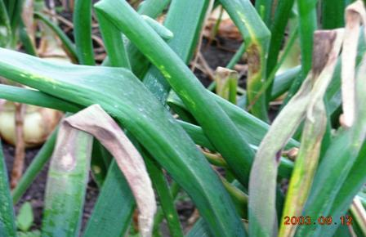
Bệnh sương mai hại hành
2. Nguyên nhân, điều kiện phát sinh, phát triển:
- Do nấm Peronospora schleidni gây ra.
- Nấm tồn tại trong củ, trong thân cây bệnh.
- Bệnh phát sinh, phát triển mạnh trong điều kiện nhiệt độ <22⁰C và độ ẩm cao sưong mù. Nhiệt độ cao và ẩm độ thấp hạn chế sự phát triển của bệnh.
3.Biện pháp phòng trừ :
- Sử dụng giống tốt, chọn củ giống sạch bệnh vì một số loại nấm bệnh có khả năng lan truyền qua củ giống.
- Luân canh với cây trồng.
- Vệ sinh đồng ruộng, thu dọn sạch tàn dư cây bệnh đem tiêu hủy sau khi thu hoạch.
- Không trồng hành những nơi kém thoát nước.
- Biện pháp hóa học: sử dụng một số loại thuốc sau để phòng trừ:
+ Azoxystrobin+ Difenoconazole (Amistar top 325SC);
+ Iprovalicarb + Propineb (Melody duo 66.75WP);
+ Chlorothalonil + Metalaxyl M (Folio Gold 440SC).
IV. Bệnh thối trắng (Sclerotinia allii)
1.Triệu chứng:
- Vết bệnh mới xuất hiện là những khối u mịn màng. Cây bị bệnh xuất hiện lớp nấm trắng và có những hạt nhỏ màu đen. Bộ rễ bị phá hủy, rễ quăn queo và chuyển sang màu vàng hoặc nâu, củ bắt đầu ủng nước và thối.
- Trong bảo quản bệnh có thể tiếp tục gây hại phá hủy các mô bên trong khi vỏ ngoài còn nguyên.

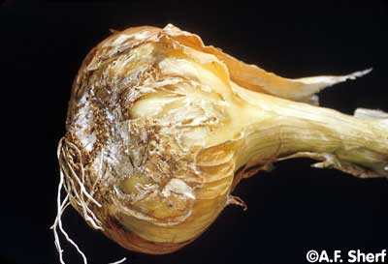

Bệnh thối trắng hại hành

2. Nguyên nhân, điều kiện phát sinh, phát triển của bệnh
- Bệnh thối trắng do nấm Sclerotium cepivonum gây ra
- Bệnh gây hại ở tất cả các giai đoạn phát triển của cây.
- Hạch nấm tồn tại rất lâu trong đất và là nguồn lây lan cho vụ sau.
- Khi trời mưa lớn hoặc đất ẩm ướt và nhiệt độ đất từ 10-24ºC rất thích hợp cho nấm bệnh phát triển.
- Bệnh làm giảm năng suất và giá trị thương phẩm của hành.
3. Biện pháp phòng trừ:
- Khi đất bị nhiễm nên luân canh với cây trồng khác họ.
- Thu dọn sạch tàn dư cây bệnh để tiêu hủy sau khi thu hoạch.
- Không trồng hành những nơi kém thoát nước.
- Biện pháp hóa học: Có thể tham khảo sử dụng thuốc BVTV có hoạt chất: Trichoderma viride.

